Сети и телекоммуникации · лабораторная работа 3
Патчкорд — последний метр
Бланк для заполнения. Работа выполняется на занятии целиком, домашней части нет. Работа индивидуальная. Сегодня вы делаете два шнура и сравниваете их, а заодно сравниваете два вида коннекторов. Первым делается шнур А — он обязателен; шнур Б делается следом, и если его не будет, за работу снимается один балл. Изделия сдаются рабочими; если получилось не с первого раза, это нормально и записывается в журнал обжима, а не скрывается. Все числа, термины и нормы — в файле «ЛР3 Витая пара: справочник». Схемы обжима и устройства контакта — там же.
Фамилия, имя | Фролов Андрей | Группа, подгруппа | ИВТ 2.1 (2.3)

Дата занятия | 22.09.2026
Аудитория | 313
Что делаем
Шнур | Кабель | Конец 1 | Конец 2
Шнур А — делаем первым | 8 жил, четыре пары | обычный коннектор | сквозной коннектор
Шнур Б — следом | 4 жилы, две пары | обычный коннектор | обычный коннектор
Оба шнура обжимаются по T568B. Коннекторы сравниваются внутри шнура А: один его конец обычный, другой сквозной. Шнур Б делается двумя обычными коннекторами — он нужен, чтобы увидеть разницу между четырьмя и восемью жилами, и без него за работу снимается один балл. Шнуры делайте короткими, 30–40 см: работа не про длину. Пока ваша очередь не подошла, заполняйте пункты 2, 7 и часть таблиц в пункте 6 — они инструмента не требуют.
1. Паспорт изделий
Данные берутся с маркировки на оболочке и с самих изделий.
Шнур | Что написано на оболочке | Жил / пар | Длина, см
Шнур А | PROCONNECT U/UTP data cable 4x2 24AWG  CAT5E ISO/IEC 11801 ANS I/TIA/EIA 568B EAC CHINA (01-0052) 102279 02.2025 204М | 8 жил  4 пары | Кусок примерно 75 см
Шнур Б | TELECOM ULTRA UTP CAT5E TUS42048E 2P 24AWG ANSI TIA/EIA-568A OR ISO/IEC11801 VERIFIED 917FT | 4 жилы  2 пары | Кусок примерно 60 см
2. Раскладка до обжима
Заполните обе таблицы прежде, чем возьмёте в руки обжимку. После обжима изменить уже ничего нельзя.
Шнур А, восемь жил:
Контакт | 1 | 2 | 3 | 4 | 5 | 6 | 7 | 8
 | бело-оранжевый | оранжевый | бело-зеленый | синий | бело-синий | зеленый | бело-коричневый | коричневый
Шнур Б, четыре жилы. Пустые контакты так и оставьте пустыми.
Контакт | 1 | 2 | 3 | 4 | 5 | 6 | 7 | 8
 | Бело-оранжевый | Оранжевый | Бело-зеленый |  |  | Зеленый
Две пары четырёхжильного кабеля ставятся на контакты 1-2 и 3-6 — независимо от того, какого они цвета. Жилы одной пары разделять нельзя: обе идут либо на 1 и 2, либо на 3 и 6.
Вопрос. Почему именно 1, 2, 3 и 6, а не четыре подряд идущих контакта? Ответ — в справочнике, но своими словами.
Обычный Ethernet на скорости до 100 мбит/с использует только две пары – одну на прием, вторую – на передачу. Исторически сложилось так что при проектировке RJ-45 учитывалась, что его можно воткнуть во обычную телефонную розетку, где стандартная средняя пара 3-6. Поэтому, когда придумывали T568 выбрали такое подключение, обеспечивающее совместимость с телефонной розеткой.
3. Журнал обжима
Засекайте время на каждый конец — от момента, когда взяли кабель в руки, до момента, когда вынули готовый конец из обжимки. Время понадобится в пункте 6.
Что обжимали | Попыток | Испорчено вилок | Время, мин | Что пошло не так
Шнур А, конец 1 — обычный | 1 | 0 | Около 4 | Один раз б/о и о жилы вошли не в свои места
Шнур А, конец 2 — сквозной | 1 | 0 | Около 3 | Инструмент плохо срезал провода на конце, пришлось еще 1-2 раза вставить и срезать.
Шнур Б, конец 1 — обычный | 1 | 0 | Около 3 | Без ошибок
Шнур Б, конец 2 — обычный | 1 | 0 | Около 2-3 | Без ошибок
4. Прозвонка
Отметьте, что показал тестер: «+» — лампа загорелась в свою очередь, «—» — не загорелась, «!» — загорелась не в свою очередь или вместе с соседней.
Шнур А:
Блок тестера | 1 | 2 | 3 | 4 | 5 | 6 | 7 | 8
 | + | + | + | + | + | + | + | +
 | + | + | + | + | + | + | + | +
Шнур Б:
Блок тестера | 1 | 2 | 3 | 4 | 5 | 6 | 7 | 8
 | + | + | + | - | - | + | - | -
 | + | + | + | - | - | + | - | -
Первая строка каждой таблицы — основной блок, вторая — удалённый.

Шнур А: годен или брак | Годен
Шнур Б: годен или брак | Годен
Если брак — в чём именно и что сделали

Вопрос 1. На шнуре Б четыре лампы не загорелись. Почему это не брак? Как отличить такую картину от настоящего обрыва?
Четыре лампы не загорелись, потому что в эти каналы не подключены жилы. Настоящий обрыв был бы если бы жила была в задействованном канале, но соответствующая лампа не загорелась.
Вопрос 2. Не отключая тестер, пошевелите кабель у самой вилки на обоих концах шнура А. Мигают ли лампы? Что этот опыт говорит о ваших изделиях?
Лампы не мигают, кабель шевелится, а сигнал не пропадает. Это говорит о том, что обжим сделан качественно - жилы плотно зажаты ножами коннектора и гильзой, контакт надёжный.
5. Фотоотчёт
Вставьте в рамки две фотографии. Снимайте при хорошем свете и вплотную.
Два коннектора рядом, торцами к камере (Прикреплю оба кабеля) | Тестер на шнуре Б (Прикреплю оба тестера)
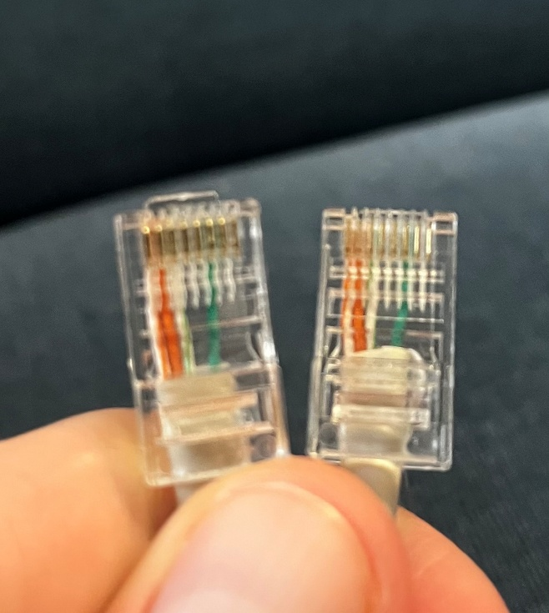  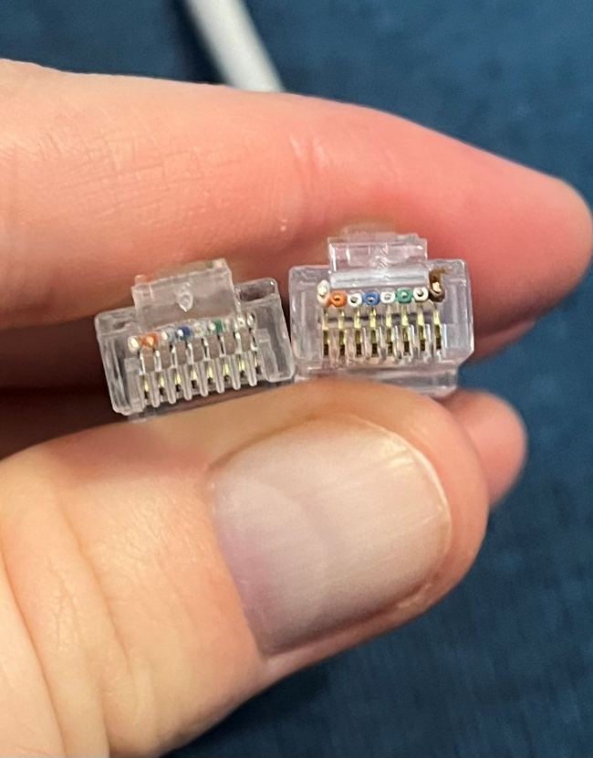 | 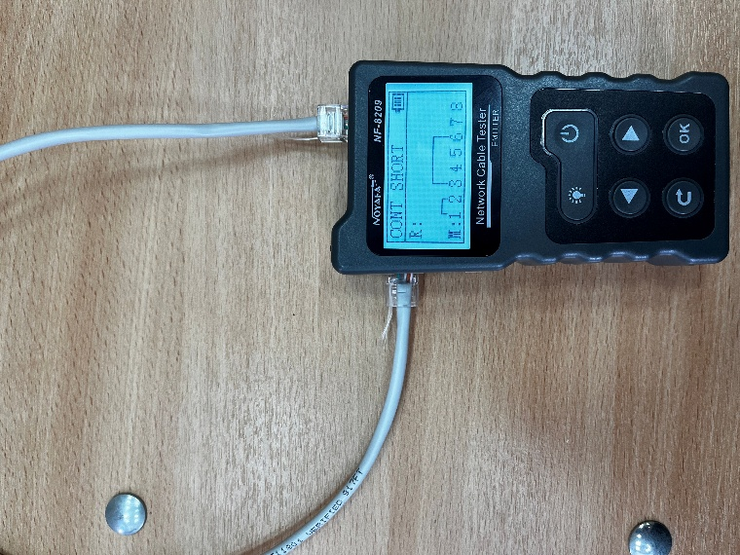  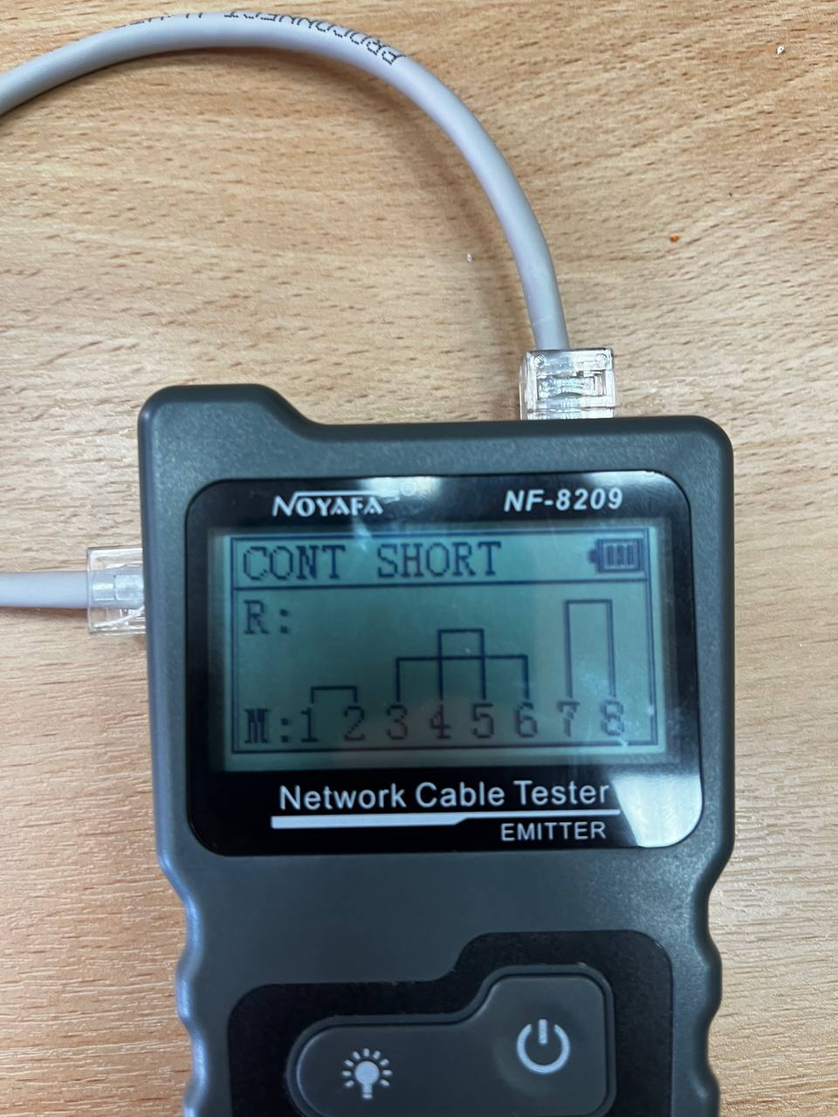
На первом снимке — оба конца шнура А, обычный и сквозной коннектор рядом: должно быть видно, чем отличаются их торцы и порядок цветов жил. На втором — оба блока тестера с горящими индикаторами и подключённый к ним четырёхжильный шнур. Фотографии можно вставить после занятия, перед сдачей.
6. Сравнение
Числа про время и брак берите из своего журнала в пункте 3. Цены найдите сами в любом магазине — укажите, откуда взяли.
6.1. Два кабеля
 | 4 жилы (2 пары) | 8 жил (4 пары)
Максимальная скорость, которую поднимет | 100 мбис/c | 1000 мбит/c
Что на нём не заработает вовсе | Гигабитный интернет – нет 2 пар, которых он требует | Практически все заработает
Работает ли PoE и в каком режиме | Работает только в режиме A | Работает в обоих режимах
Цена за метр и где смотрели | От 10,45 руб./м UTP, Кабель.РФ | От 14,08 руб./м UTP, Кабель.РФ
Легче или тяжелее обжимать (по пункту 3) | Легче – меньше жил, проще разложить, меньше риск перепутать | Тяжелее – можно перепутать местами, нужно больше аккуратности
Где такой кабель уместен | Там, где скорость не критична – домофоны, телефонные линии, простые камеры, датчики, экономия на длинных прогонах | Полноценные ЛВС: ПК, гигабитные подключения, PoE камеры, точки доступа, магистральные линии
Где его ставить нельзя | Там, где нужен гигабит или PoE, либо где по ГОСТу требуется сертифицированная линия на полном наборе пац | Ограничений нет – разве что переплата, если реально нужен только 2ух парный уровень сигнала.
6.2. Два коннектора
 | Обычный | Сквозной
Ваше время на один конец, мин (шнур А, пункт 3) | 3-4 | 2-3
Попыток и испорченных вилок (шнур А, пункт 3) | 0 | 0
Цена за штуку и где смотрели | 5,3 руб./шт (упаковка 100 штук 530 руб.), магазин “Сатурн” СПБ | 8 руб./шт (упаковка 100 штук 800,13 руб.)  Nag shop
Нужен ли особый инструмент | Нет, подходит обычная обжимка | Да, кримпер с передним ножом, либо придётся подравнивать кусачками
Что легче проверить перед обжимом | Раскладку по цветам – коннектор прозрачный и все видно | И раскладку по цветам, и то что каждая жила дошла до конца канала
Что раздражало или мешало | Подрезать все жилы под одну длину | Плохо откусились торчащие кончики

Вывод. Вы монтируете сеть на сто рабочих мест. Какой кабель и какой коннектор возьмёте и почему? Посчитайте разницу в деньгах на сто шнуров и скажите, окупается ли она сэкономленным временем.
Для монтажа сети на 100 рабочих мест берём 8-жильный кабель (4 пары, cat5e/6) и сквозной коннектор.

Кабель: 4-жильный тянет только 100 Мбит и PoE лишь в режиме A, для офисной сети этого мало. Разница в цене за метр между 4- и 8-жильным небольшая, поэтому берём 8-жильный, чтобы не переделывать сеть позже.

Коннектор: сквозной дороже, но быстрее в монтаже.

Деньги: 100 шнуров = 200 коннекторов. Разница в цене 8 - 5,3 = 2,7 руб/шт. Переплата за 200 шт: 200 × 2,7 ≈ 540 руб.

Время: экономия около 1 минуты на конец (сквозной 2-3 мин против 3-4 мин у обычного). На 200 концов это 200 минут ≈ 3,3 часа.

Вывод: при ставке монтажника около 600 руб/час экономия времени составит около 2000 руб, что больше переплаты в 540 руб за коннекторы. Разница в цене окупается сэкономленным временем.
7. Расчёт тракта
Этот пункт не требует инструмента — его удобно посчитать, пока ждёте своей очереди. Нормы длин — в справочнике.
Рабочее место находится на третьем этаже, кроссовая — в подвале. Длина кабельной трассы от патч-панели до розетки, измеренная по факту прокладки, — 78 метров. В кроссовой от порта панели до порта коммутатора идёт шнур длиной 2 метра. На рабочем месте компьютер подключается к розетке шнуром.
Длина постоянной линии, м | 78
Укладывается ли она в норму (да / нет) | Да
Сколько метров остаётся на шнуры | 22
Максимальная длина шнура на рабочем месте, м | 20
8. Выводы
а) Что именно проверил ваш тестер, когда признал шнур годным, и что при этом осталось непроверенным?
Тестер проверял целостность цепи по каждому контакту (нет обрыва) и правильность разводки - что лампы загораются в нужном порядке, то есть каждая жила подключена именно на свой контакт по стандарту, и нет короткого замыкания между жилами. Непроверенным осталось качество передачи сигнала: скорость, затухание, наличие наводок между парами - то есть тестер подтверждает, что схема собрана верно, но не гарантирует, что линия реально потянет заявленную скорость (100/1000 Мбит) на своей длине.
б) Что такое расщеплённая пара и почему прозвонка её не ловит? Объясните через то, зачем пару вообще скручивают.
Расщеплённая пара - это когда провода на контактах формально идут правильно по номерам (1,2,3,6 и т.д.), но физически в пару соединены не те два провода, что были скручены между собой в кабеле, а два провода из разных пар. Прозвонка её не ловит, потому что простой тестер проверяет только "этот номер на одном конце соединён с этим же номером на другом" - ему всё равно, из какой именно скрутки взят провод. А пары скручивают именно для того, чтобы сигнал и наводки на обоих проводах пары были одинаковыми и гасили друг друга (дифференциальный сигнал). Если пара расщеплена, скрутки для этого сигнала фактически нет - наводки не компенсируются, и появляются помехи/ошибки, хотя по прозвонке линия выглядит полностью исправной.
в) Три правила, которые вы бы повесили на стену мастерской. Коротко, по одной строке каждое.
Не расплетай пары раньше времени - скрутку сохраняй до самого коннектора.
Перед обжимом проверяй раскладку - после обжима исправить нельзя.
Прозвонка - не гарантия качества, шатай кабель у вилки, чтобы поймать плохой контакт.
Что и как сдавать
Что оценивается | Балл
Шнур А рабочий, пункты 1–3 заполнены | 1
Пункты 4–5: прозвонка и фотоотчёт | 1
Пункты 6–8: сравнение, расчёт, выводы | 1
Шнур Б не сделан | −1
Отчёт — этот бланк, заполненный и сохранённый в PDF, загружается в Moodle. Имя файла: Фамилия_ЛР3.pdf. Срок сдачи — 28 сентября, 00:00 (то есть до конца воскресенья 27 сентября). Шнуры остаются у вас.
Место для заметок
Черновые расчёты, зарисовки, замечания по ходу работы. На оценку не влияет.

